# WEB DEV

Secara garis besar web developer, adalah seorang professional yang bertanggung jawab untuk membangun sebuah website dan memastikan performa website tetap optimal. Peran mereka melibatkan perancangan, perkodean, pengujian, dan pengoptimalan situs web untuk memastikan situs berfungsi dengan lancer dan memberikan pengalaman pengguna yang positif. Pengembang web dapat bekerja di front-end, back-end, atau dull-stack developer.

**Software Engineer vs Web Developer**

**Web developer** adalah seorang profesional yang focus pada pengembangan situs web dan aplikasi web. Biasanya seorang web dev memiliki keahlian dalam bahsa pemrograman web seperti HTML, CSS, javasticpt, dan mungkin juga kerangka kerja (framework) web seperti react, angular, atau vue menurut Glassdoor, rata rata gaji front and developer berada pada angka $86.013 atau rp 1,309,419,233 pertahun

**Software engineer** bekerja pada pengembangan perangkat lunak secara umum. Yaitu melibatkan pembuatan dan pemeliharaan aplikasi perangkat lunak di berbagai platform dan lingkungan. Mereka dapat bekerja pada berbagai jenis perangkat lunak, termasuk aplikasi desktop mobile, game console, dan lainnya rata rata gaji software developer adalah $125.000 pertahun

## **JENIS PEKERJAAN WEB DEVELOPER**

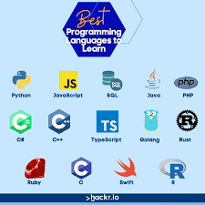

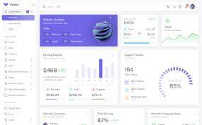**FRONT-END DEVELOPER**

**VUEXY**

Sebuah template website admin terkenal untuk front end developer

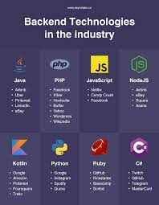**BACK-END DEVELOPER**

**PROGRAMMING LANGUAGE FOR BACKEND**

List untuk Bahasa untuk pemrograman untuk backend dan wesite apa saja yang menggunakannya

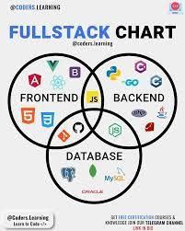**FULLSTACK CHART**

Daftar Bahasa yang mungkin dipelajari oleh seorang fullstack developer